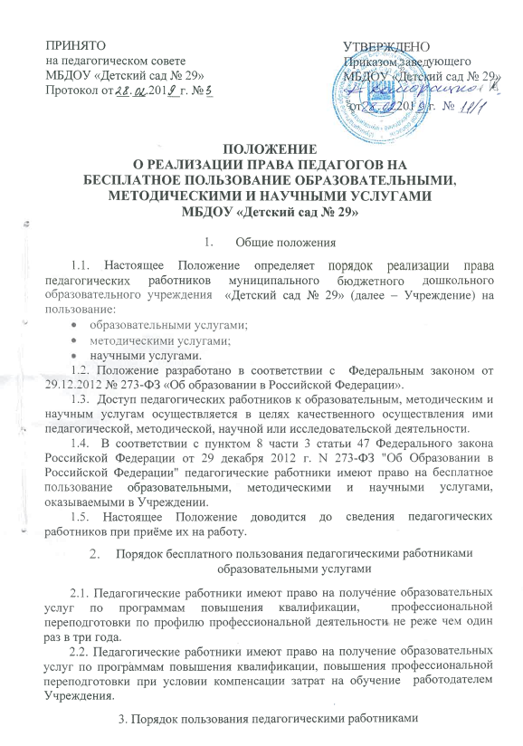методическими услугами

3.1. Педагогические работники Учреждения имеют право на бесплатное пользование в своей деятельности методическими разработками, размещёнными на сайте Учреждения, опубликованными в педагогических журналах, при условии соблюдения авторских прав их разработчиков.
3.2. Педагогические работники имеют право на бесплатное пользование следующими методическими услугами:
- использование методических разработок имеющихся в Учреждении;
- использование методического анализа результативности образовательной деятельности по данным различных измерений качества образования;
- помощь в разработке учебно – методической и иной документации, необходимой для осуществления профессиональной деятельности;
- помощь в освоении и разработке инновационных программ и технологий;
- помощь при подготовке к участию в конференциях, тематических семинарах, методических объединениях, творческих лабораториях, групповых и индивидуальных консультациях, педагогических чтениях, мастер-классах, методических выставках и других формах методической работы;
- помощь при подготовке к аттестации;
- получение методической помощи в осуществлении экспериментальной и инновационной деятельности;
3.3. Педагогические работники имеют право на бесплатное участие в методических мероприятиях Учреждения и публикацию методических и иных материалов в сборниках Учреждения (при соответствии материалов требованиям Учреждения).

4.Порядок бесплатного пользования педагогическими работниками
научными услугами
4.1. Педагогические работники имеют право на получение бесплатных научных услуг и консультацию по вопросам:
- подготовки документов для участия в различных конкурсах, оформления грантов Минобрнауки РФ и пр.;
- выполнение научных исследований и разработок.
4.2. Педагогические работники имеют право на публикацию научных и иных материалов в сборниках материалов научных и иных конференций (семинаров).

